**Сушко Пракоп (Suszko Prakop)**

8 июня 1817 г – отпевание, умер в возрасте 60 дет (родился около 1757 г) (НИАБ 136-13-919, лист 30об, №12/1817-у (ориг)).

**НИАБ 136-13-919:** Лист 30об. **Метрическая запись №12/1817-у (ориг).**

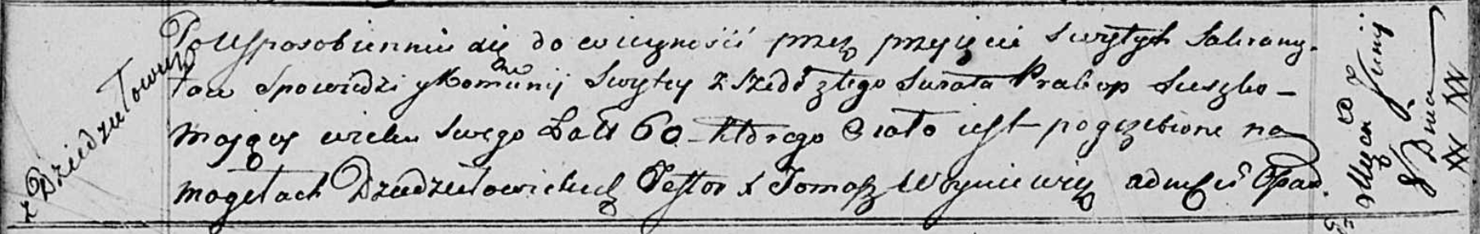

Осовская униатская церковь. 8 июня 1817 года. Метрическая запись об отпевании.

Suszko Prakop – умерший, 60 лет, с деревни Дедиловичи, похоронен на кладбище деревни Осово.

Woyniewicz Tomasz – ксёндз.